【応用_午前_過去問】システム構成要素③

☆☆☆☆

〔問１〕

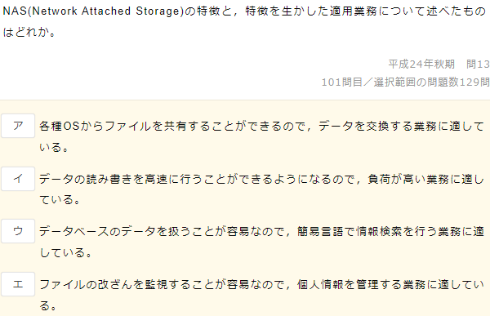

☆☆☆

〔問２〕

☆☆☆☆

〔問３〕

☆☆☆☆

〔問４〕

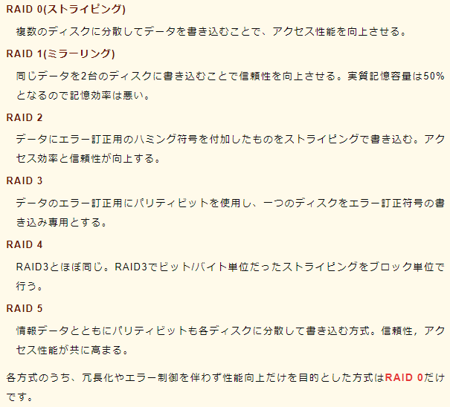

☆☆☆☆☆

※A案とB案の回路図？をかけるかどうか

〔問５〕

ダイアグラム

☆☆☆☆☆

〔問６〕

テキスト

☆☆☆☆☆

〔問７〕

☆☆☆☆☆

〔問８〕

☆☆☆☆☆

〔問９〕

☆☆☆☆☆

〔問10〕

☆☆☆☆

〔問11〕

☆☆☆☆

〔問12〕

☆☆☆☆

〔問13〕

☆☆☆☆☆

※フェールオーバーの扱い

〔問14〕

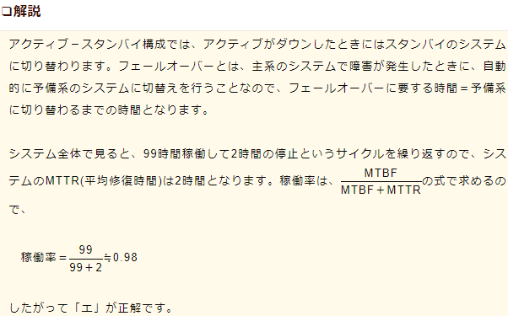

☆☆☆☆☆

〔問15〕

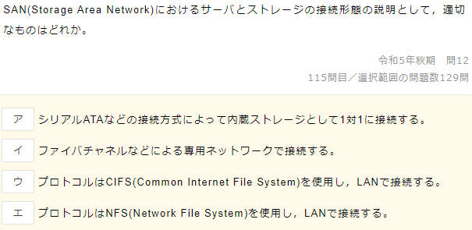

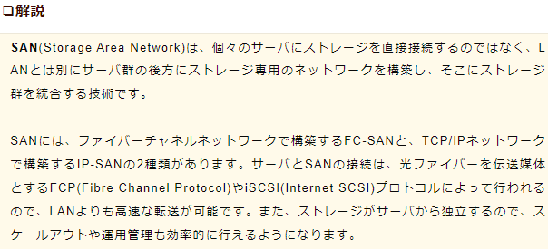

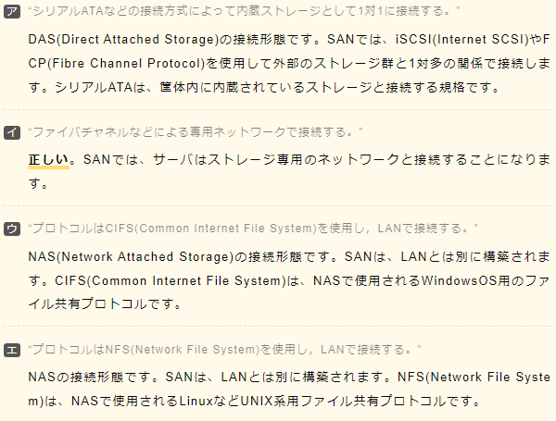

☆☆☆☆

〔問16〕

☆☆☆☆☆

〔問17〕

☆☆☆☆☆

〔問18〕

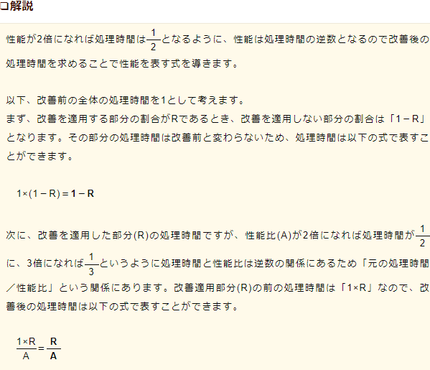

☆☆☆☆

※並列の図をかければOK

〔問19〕

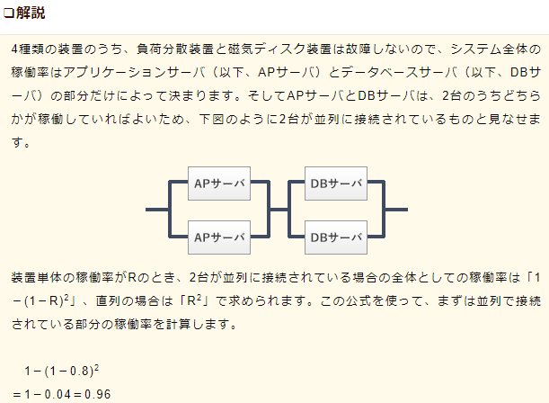

☆☆☆☆☆

〔問20〕

文字の書かれた紙

〔問21〕

☆☆☆☆☆

〔問22〕

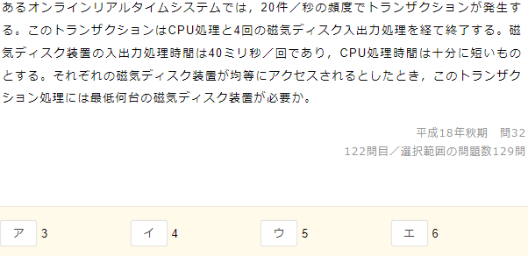

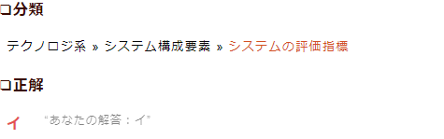

☆☆☆☆☆

〔問23〕

☆☆☆☆

〔問24〕

グラフ

☆☆☆☆☆

〔問25〕

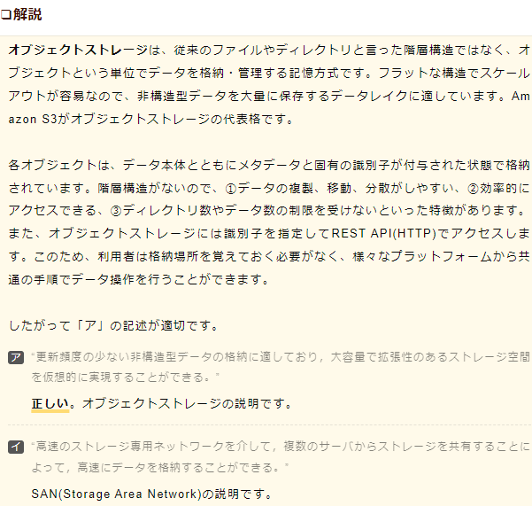

☆☆☆

〔問26〕

☆☆☆☆☆

〔問27〕

☆☆☆☆

〔問28〕

〔問29〕

